2.5.2 开展毕业生跟踪调查
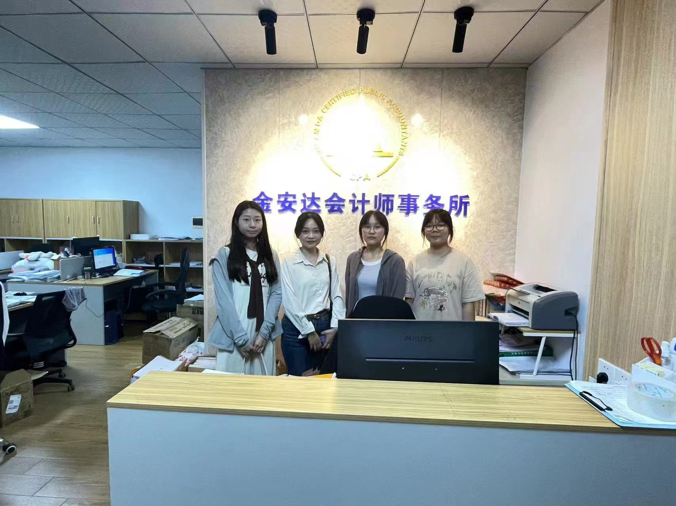 | 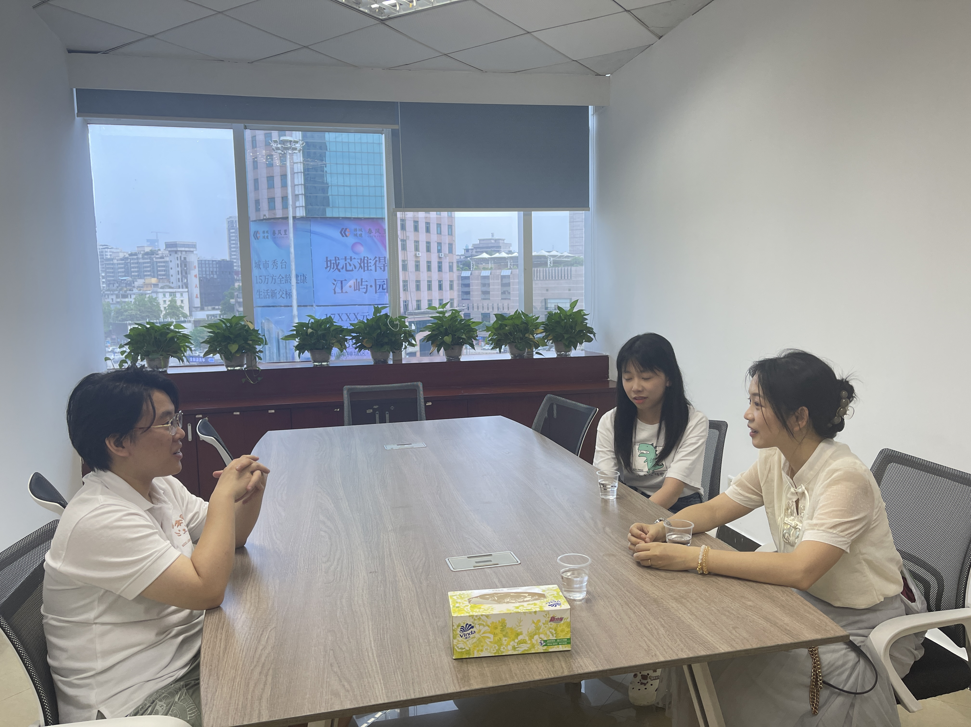

2.5.2.9 2022年华材会计专业用人单位调查问卷结果分析

一、调研背景与目的
随着经济的快速发展和会计行业的日益规范化，企业对会计专业人才的需求也在不断变化。为了更好地了解用人单位对会计专业毕业生的具体需求，提高会计专业的教学质量和学生的就业竞争力，华材学校会计专业于2022年上半年对用人单位进行了问卷调查。本次调研旨在收集和分析用人单位对会计专业学生的期望和要求，为学校的课程设置、教学方法和就业指导提供有力的依据。

二、调研方法与样本
本次调研采用问卷调查的方式，共收集了33家用人单位的反馈意见。这些单位涵盖了国有、外资、集体、合资、私企、股份制和上市公司等多种性质，确保了调研结果的广泛性和代表性。问卷内容涵盖了单位的基本信息、账务处理方式、会计电算化及财务软件使用情况、财务人员构成、薪资结构、对会计人员应具备的素质要求、毕业生专业知识应用情况、相关知识重要性评价、招聘财务人员的主要途径、录用中职毕业生时的优先考虑因素、中职生的最大不足、对校企合作的意愿和看法等方面。

三、调研结果分析

（一）单位基本信息与账务处理
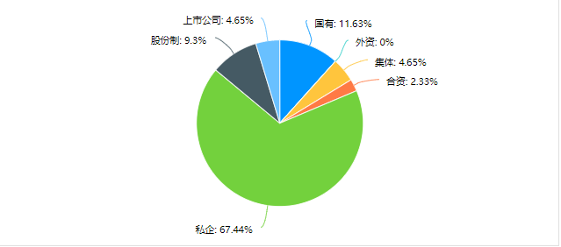
调研结果显示，私企在用人单位中占比较大，达到了78.79%，这反映了当前会计专业的就业市场主要以私营企业为主。在账务处理方面，60.61%的单位选择自设会计人员，而33.33%的单位则选择代理记账。这表明，用人单位更倾向于拥有自己的会计人员，以便更好地掌握财务状况和进行财务管理。同时，也有少数单位选择不做账务处理或采用其他方式，这与单位的规模、业务量和财务管理需求有关。
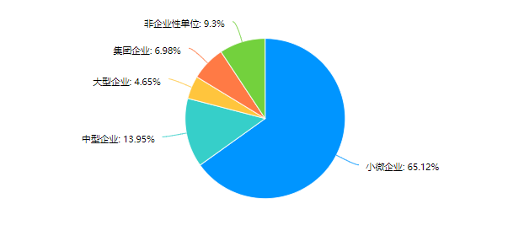
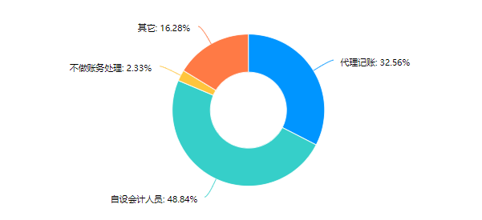

（二）会计电算化及财务软件使用情况
在会计电算化及财务软件使用方面，42.42%的单位使用金蝶软件，27.27%的单位使用用友软件，24.24%的单位使用其他软件。这表明，金蝶和用友作为国内主流的财务软件，在用人单位中具有较高的普及率。同时，也有部分单位选择使用其他财务软件或采用手工记账的方式。因此，学校在教学过程中应加强对这些主流财务软件的教学和实训，提高学生的实际操作能力。


（三）财务人员构成与薪资结构
在财务人员构成方面，调研结果显示，财务经理、主办会计和出纳是用人单位中最常见的岗位。其中，财务经理占比72.73%，主办会计占比87.88%，出纳占比78.79%。此外，还有部分单位设置了应收应付对账人员、仓库管理人员、工资统计人员和会计文员等岗位。这反映了用人单位对财务人员的多元化需求。
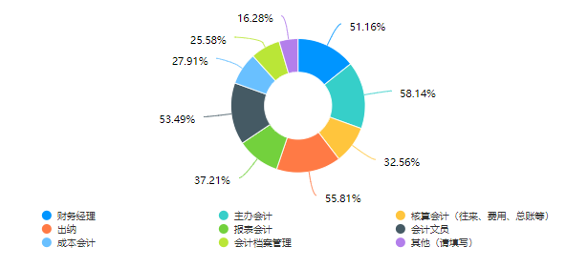
在薪资结构方面，中职学历的会计人员在各薪资段均有分布，但主要集中在2000-3000元和3000-5000元两个薪资段。
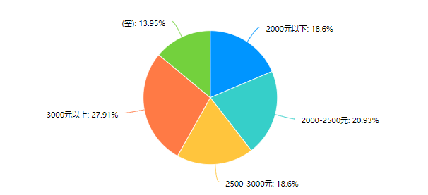
相比之下，大专及以上学历的会计人员薪资水平普遍较高，本科及以上学历的会计人员薪资水平更是显著提升。因此，提高学生的学历层次和专业技能水平对于提升其就业竞争力具有重要意义。
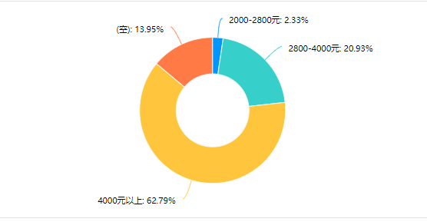

（四）会计人员应具备的素质与专业知识
调研结果显示，用人单位普遍认为会计人员应具备吃苦耐劳、有奉献精神、团结友爱、团队合作精神、良好协调沟通能力、情绪稳定、有一定忍耐能力、独立工作、有较强解决问题的能力以及较强的自学能力、领悟与反应能力等素质。这些素质要求体现了用人单位对会计人员的综合素质和能力的重视。
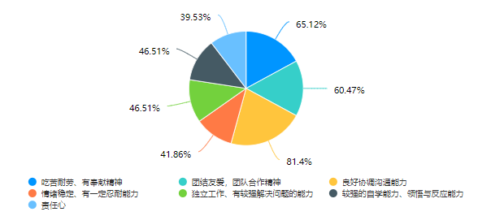
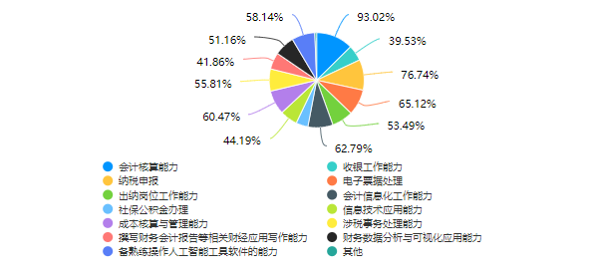
在专业知识方面，用人单位认为账务处理、纳税申报、银行单据的处理、会计凭证编制等是毕业生在工作中经常用到的专业知识。同时，他们也认为计算机基础、基础会计、出纳实务、纳税实务、财务会计、电算化会计、成本会计等相关知识对会计工作非常重要或重要。因此，学校在教学过程中应加强对这些专业知识和技能的教学和实训，以满足用人单位的需求。

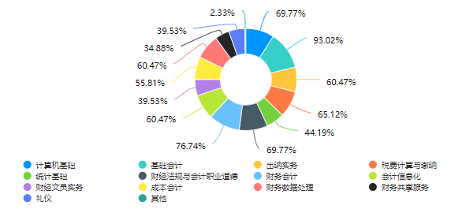

（五）招聘财务人员的主要途径与录用优先考虑因素
在招聘财务人员的主要途径方面，熟人介绍、通过政府毕业生就业主管部门举办毕业生双选会、通过政府人才中介机构举办的人才交流会以及自荐是用人单位最常用的方式。这表明，用人单位在招聘财务人员时更注重人脉关系和渠道拓展。同时，也有部分单位选择直接到学校挑选或在毕业生就业网上挑选。
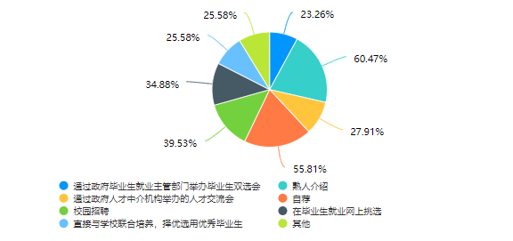
因此，学校应加强与用人单位的联系和合作，拓宽学生的就业渠道和就业机会。在录用中职毕业生时，用人单位会优先考虑学生的基本素养（职业道德、团队协作能力、终身学习能力、组织协调能力）、专业知识与操作技能以及工作实践经历等因素。这表明，用人单位在招聘过程中更注重学生的综合素质和实际能力。因此，学校在教学过程中应注重培养学生的综合素质和实际能力，提高学生的就业竞争力。

（六）中职生的最大不足与校企合作情况
调研结果显示，用人单位认为中职生在不能吃苦耐劳、工作不稳定、流失率高、专业不扎实以及动手操作能力不足等方面存在较大的不足。这些不足反映了中职生在就业市场中面临的挑战和问题。

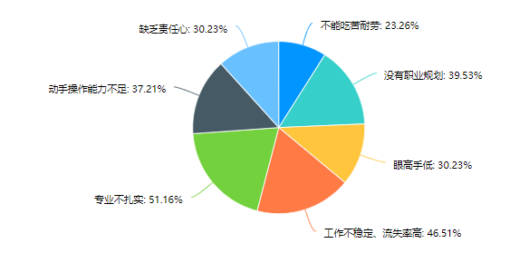
因此，学校在教学过程中应加强对学生职业素养和实践能力的培养，提高学生的就业稳定性和忠诚度。
同时，用人单位对校企合作的意愿也呈现出多样化的特点。调研结果显示，对于“贵校是否就会计专业开展校企合作”这一问题，42.42%的用人单位表示愿意开展校企合作，51.52%的用人单位选择了“其他”，而仅有6.06%的用人单位表示不愿意。这表明，大部分用人单位对于与我校的校企合作持开放态度，但也有相当一部分用人单位持观望或中立态度。进一步分析发现，用人单位对于校企合作的期望和担忧并存。一方面，他们希望通过校企合作获得更符合企业需求的人才，提升员工技能水平，促进企业创新发展；另一方面，他们也担心校企合作可能带来的成本增加、管理难度加大等问题。
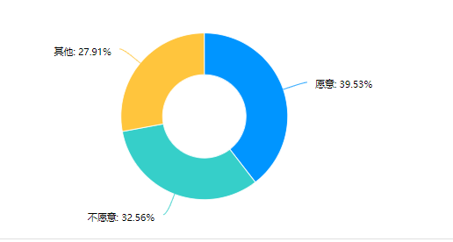

四、建议与对策

1.加强会计信息化教学
针对会计电算化已成为企业会计工作主流趋势的现状，我校应加强会计信息化教学，提升学生的信息化技能水平。可以引入先进的财务软件和教学系统，开展模拟实训和案例教学，增强学生的实践操作能力。

2.优化人才培养方案
根据用人单位对会计人员素质和专业知识的要求，我校应优化人才培养方案，注重培养学生的职业道德、团队协作能力、终身学习能力等综合素养。同时，加强纳税申报、银行单据处理、账务处理、报表编制等核心专业课程的教学，提升学生的专业技能水平。

3.加强校企合作与交流
针对校企合作中存在的问题和不足，我校应加强与企业的沟通与联系，建立稳定的校企合作关系。可以定期邀请企业专家到学校举办专题讲座或指导实践教学，同时聘请更多一线的企业兼职教师进校上课，带来企业一线的财务工作场景和要求。

4.增强职业指导
学校应提供更多的职业指导服务，帮助学生明确职业目标，制定合理的职业规划，避免学生只重视月收入而忽视职业未来的发展成长空间，减少工作变动的频率。提高会计专业学生的信用素养。关注学生的心理健康，提供必要的心理辅导和支持，帮助学生更好地适应社会和职场环境。
综上所述，华材会计专业的毕业生在就业市场上表现出色，但仍需在实践能力和综合素质方面进一步提升。学校应继续优化教育教学内容，提供更多的实践机会和职业指导，帮助学生更好地实现职业发展。

